**Паттерны проектирования**

**ИСиТ,ПОИБМС-2**

**Лабораторная №3: *Abstract Factory***

**Задание 1**

1. Разработайте библиотеку классов ***Lec03LibN***, реализующую паттерн ***Abstract Factory***.
2. Библиотека позволяет вычислить величину вознаграждение сотрудника.
3. Величина вознаграждение сотрудника зависит от отработанного времени (часы), стоимости 1 часа и вычисляется в зависимости от типа и уровня вознаграждения. Формулы для вычисления вознаграждения сведены в следующей таблице.

|  |  |  |  |  |
| --- | --- | --- | --- | --- |
|  | Типы | | | |
|  | A() | B(x) | C(x,y) |
| Уровни | 1() | *wH1*cH2* | *wH*cH*x3* | *wH*cH*x+y4* |
| 2(a) | *(wH+a5)*cH* | *(wH+a)*cH*\*x | *(wH+a)*cH*x + y* |
| 3(a,b) | *(wH+a)*(cH+b6)* | *(wH+a)*(cH+b)*\*x | *(wH+a)*(cH+b)*\*x+y |

1 – отработанные часы;

2 – стоимость1 часа;

3 – повышающий/понижающий коэффициент;

4 – величина повышения/понижения;

5 – величина повышения/понижения отработанных часов;

6 – величина повышения/понижения стоимости 1 часа.

1. Библиотека классов ***Lec03LibN*** предоставляет пользователю (программисту) только:

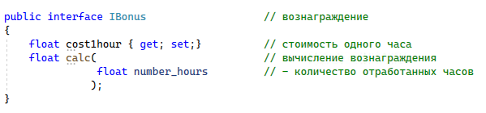

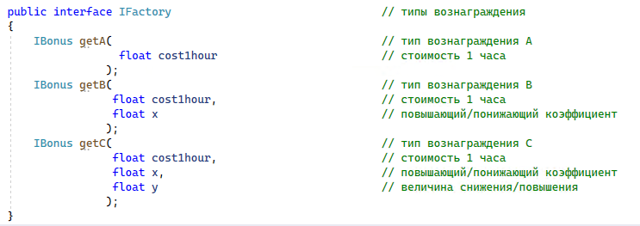

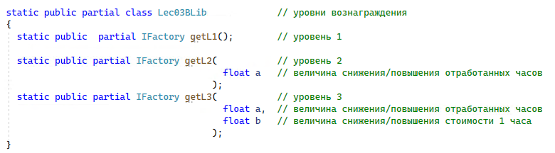

***ВНИМАНИЕ! Наименования интерфейсов и класса принципиально должны быть такими же.***

1. Предполагается, что сгенерированный библиотекой (точнее создаваемые методами класса ***Lec03BLi*b** реализации абстрактной фабрики ***IFactory***) объект, реализующий интерфейс ***IBonus***, может быть применен в соответствии с принципом ***Dependency Inversion Principle*** (один из принципов ***SOLID***). Ниже приведен пример класса ***Employee***, в котором внедряется алгоритм вычисления величины вознаграждения через параметр конструктора.

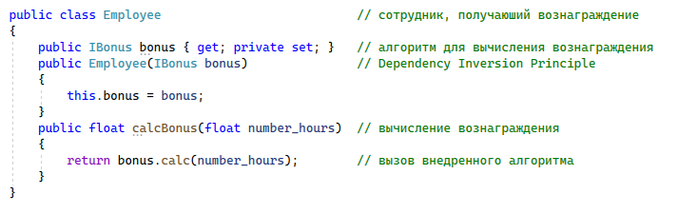

1. Разработайте приложение ***PP03***, применяющее библиотеку ***Lec03LibN*** и выполняющее следующий тест.

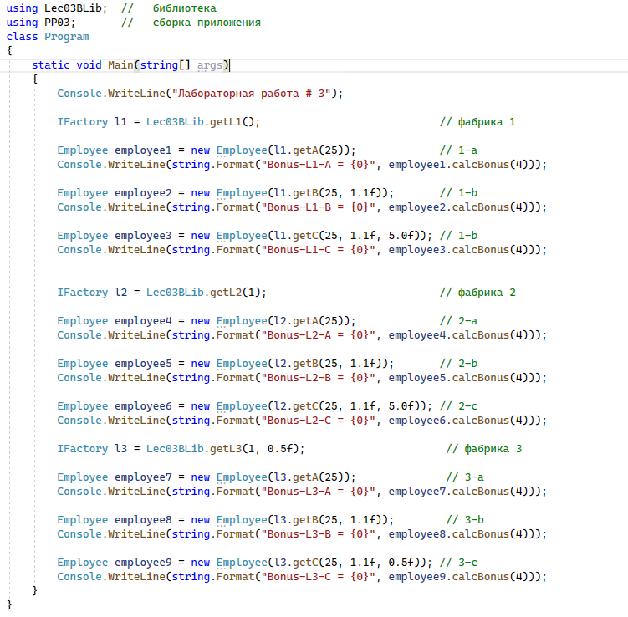

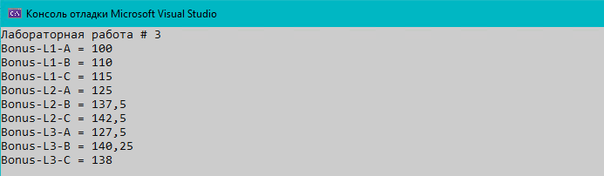

1. Библиотека ***Lec03LibN*** и приложение ***PP03*** должны быть разработаны в рамках общего решения Visual Studio.



***ВНИМАНИЕ! Наименования проектов принципиально должны быть такими же.***

1. Убедитесь, что тест выполняется корректно.

**Задание 2**

1. Разработайте детальную UML-диаграмму реализации библиотеки ***Lec03LibN*** икласса ***Employee***.
2. Поясните все обозначения UML-диаграммы.

**Задание 3.Ответье на вопросы**

1. Перечислите и поясните принципы ***SOLID***.
2. Поясните детально, каким образом ***Dependency Inversion Principle*** применен в реализации класса ***Employee***.
3. Поясните суть паттерна ***Abstract Factory***, что дает его применение.
4. Сравните два паттерна ***Factory Method*** и ***Abstract Factory.***
5. Как (какие классы, методы и как) необходимо доработать библиотеку ***Lec03LibN:***

*-*если появится новый тип вознаграждения *D(x,y,z)= (wH+a)*cH*x+y*z, действующий, только для уровня 2;*

*- если появится новый уровень вознаграждения 4(a,b,c)= (wH+a*c)*(cH+b), действующий, только для уровня 1;*

*- если перестанет применяться уровень вознаграждения типа B уровня 3.*